用于消防水喷淋管道系统的制氮机是如何工作的？

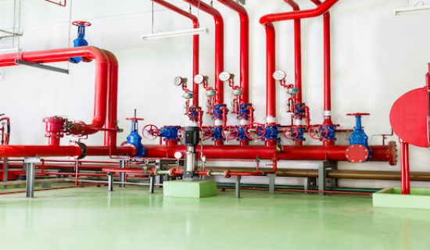
为了减轻火灾爆发的风险，建筑法规通常要求维护良好的消防水喷淋管道系统。不幸的是，这些消防系统很轻松因暴露在氧气中而受到腐蚀。为了提高使用寿命，可以使用氮气对自动喷水灭火系统的管道进行惰化。在这篇文章中，我们将讨论如何使用制氮机来加强自动喷水灭火系统。
消防水喷淋管道系统腐蚀的危险性
火灾是一种代价高昂的事件，会导致财产损失和相关人员的心理压力。为了限制这些不希望发生的情况的影响，我们使用功能性灭火系统。
消防水喷淋管道系统内腐蚀的专业危险是铁锈的堆积和通道的阻塞。这意味着当火灾发生时，水喷淋管道系统将无法将其扑灭，因为其水通道被堵塞了。腐蚀的其他影响包括代价高昂的临时停工，以及整体生产率的降低。
消防水喷淋管道系统中制氮机的优势
制氮机如何在消防水喷淋管道系统中工作？将制氮机整合到消防水喷淋设施中，有以下几点优点。
排除氧气
将消防水喷淋设施与制氮机相结合的一个重要优势是避免水喷淋管道内的氧气。通过水喷淋设施输送的氮气将替换管道内的氧气，从而使系统处于惰性状态，并大大延缓腐蚀的发生。
减少维护的频率
氮气喷淋管道系统减少腐蚀的一个直接后果是，设备维护的频率将低于非制氮机。在消防水喷淋管道系统中使用制氮机可以减少高达98%的腐蚀。
对环境友好的阻燃作用
氮气是一种天然存在的化合物。氮气在我们周围的空气中占很大比例。如果它被用于平衡的混合物中，氮气的使用不会对环境造成损害。
廉价且容易获得
如前所述，氮气大量存在于我们呼吸的空气中。这使得它很轻松获得，而且是喷灌系统的廉价惰性气体来源。一旦安装完毕，制氮机将以具有成本效益的方式提供大量的气体。
提高灭火系统的寿命
将制氮机用于您的自动喷水灭火系统将提高其整体耐用性。氮气将对管道进行惰性化处理，延缓腐蚀，使喷头在需要更换之前的使用寿命大大延长。

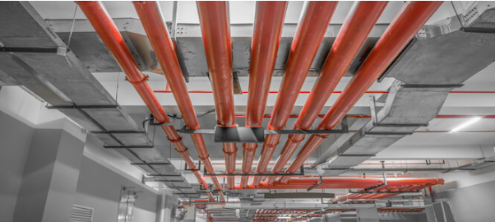
选择消防水枪制氮机时需要考虑的事项
每个建筑物都有其独特的设置，并需要一个具有成本效益的灭火系统，在火灾爆发时能够有效地执行。下面概述了在决定选择制氮机消防设施之前需要考虑的关键因素。
建筑物的估计寿命
这是决定是否需要增加制氮机消防保护的关键因素。虽然消防水喷淋设施的制氮机对于打算使用较长时间（60年及以上）的建筑来说是一个明智的选择，但便宜的替代品可能更适合在只打算短期使用的建筑结构中使用。
已安装的消防水喷淋管道系统的维护计划
虽然用于自动喷水灭火系统的制氮机是为了提高其寿命，但它们并不能替换定期维护。氮气灭火系统只能与经过正确和定期维护以防止腐蚀积累和管道泄漏的消防水喷淋设施一起使用。
管道更换与制氮机整合
从财务角度来看，将制氮机与消防水喷淋管道系统相结合应该是正确的选择。决定是否安装的另一个关键因素是总体成本，包括短期和长期的成本。
经过计算，维护干式自动喷水灭火系统的制氮机的成本应该低于维修或更换磨损部件的估计预算。

